Введение

У всего есть история - у города и деревни, у страны, у человека, у школы... Эта маленькая часть исторического наследия оставлена нам предками.

Наш школьный музей – это место, где можно узнать много всего интересного. Он создавался с душой, с любовью, с желанием поведать новое о простых вещах, за которыми раскрывается иногда целый мир. Музей ждёт вас. Двери музея всегда открыты. И помните - без прошлого невозможно и будущее.

Экскурсия в форме музейной игры – это уникальное сочетание  
игры и познавательного процесса, в ходе которого происходит  
знакомство с особенностями, историческими фактами.  
Большинство информации участники игры получают не от  
экскурсовода в виде лекции, а добывают самостоятельно. Таким  
образом, повышается мотивация участников, за счет  
соревновательной формы игры добавляется азарт, что позволяет получить незабываемые и яркие эмоциональные переживания.

Таким образом, происходит знакомство с историко-культурной средой школьного музея, обучение детей умению воспринимать предметный мир культуры, формирование у них ценностного отношения к окружающему миру, способности бережно относиться к культурному наследию, воспитание эстетических и нравственных идеалов, патриотизма и музейной культуры. А включение в процесс активной игровой технологии положительно влияет на

интеллектуальную и эмоционально-ценностную сферы детей. Это дает педагогу возможность нестандартно подойти к внеурочной деятельности и преобразовывать учебный процесс – из скучного однообразного в радостный, охотно выполняемый

**Сценарий квест-игры**  
**«Тайны музейных предметов»**

**Цель:** ознакомление обучающихся предметам белорусского народного быта, существовавшими в старину, через организацию экскурсионно-игровой деятельности.

**Задачи:**  
1) вспомнить предметы белорусского народного быта, существовавшие в старину;  
2) развивать потребность в самореализации и коммуникативные качества  
ребенка через игровую деятельность;  
3) развивать память, логическое мышление, воображение.  
**Методы:**  
- репродуктивный (наглядно-словесный): показ экспонатов, рассказ педагога,  
школьников;  
- игровой: направлен на развитие у обучающихся культуры  
взаимоотношений, памяти, логического мышления, воображения.  
- оборудование: все экспонаты музея, компьютер, наглядный материал.

**Место проведения**: школьный музей

**Оборудование**: карточки с загадками, предметы быта, фотографии.  
**Учитель**:

Здравствуйте мои друзья, рада всех вас видеть я. Сегодня мы с вами побываем в школьном историко-краеведческом музее имени Т.Нарбута и поучаствуем в музейной игре-квесте.  
 Квест - это игра, в которой нужно хорошенько подумать, поискать подсказки и решить различные задачки и головоломки.  
Тема нашей игры «Тайны музейных предметов». Вы уже не раз побывали в нашем музее и вам рассказывали про предметы старины. В ходе игры за каждое правильно выполненное задание вы получаете букву. Из них (букв) нужно будет составить ключевое слово. Выполнив задания и составив слово, вы найдете предмет, в котором спрятан сюрприз.  
**1 задание.** Вот сейчас мы с вами и посмотрим, запомнили ли вы для чего  
служит каждый предмет. Если вы правильно расскажете про все предметы,  
то получите первую подсказку. Я буду говорить вам название разных предметов, а вы находите его и отвечаете, для чего он служит.  
**Пряник** - служил для стирки белья.  
**Печь** - служила средством обогрева избы, приготовления пищи, а также на  
ней спали старики и маленькие дети.  
**Ухват** - с помощью ухвата женщина вытаскивала из печи горячий чугунок,  
чтобы не обжечь руки.  
**Шинковка** - приспособления для резки капусты  
**Точило** - приспособление для заточки ножей, кос.  
**Серп** - приспособление для срезания травы  
**Примус** - горелка  
**Подзор** - декоративное кружево для украшения постели, или стола  
**Крынка** - кувшин  
**Ходики** – часы

**Цеп-** приспособление для обмолота зерна

**Корыто**- приспособление для купания детей  
Молодцы ребята! Все предметы назвали правильно и получаете первую букву **Н**  
**2 задание** Теперь наше задание состоит в том, чтобы разгадать загадки про  
предметы старины.  
Готовы? Наша первая загадка:  
Он как круглая кастрюля,  
Он чумазый, не чистюля  
Где там в печке уголек  
Кашу сварит **(чугунок)**  
Рядом с печкой стоит сват -  
Злой да рогатый ухват!  
Все из печки он хватает,  
Да на стол скорее ставит... **(ухват)**  
Черный конь скачет в огонь. **(кочерга)**  
Воду дед носил с утра  
Каждый раз по два ведра  
На плечах дугой повисла  
Держит ведра **(коромысло)**  
То назад, то вперед,  
Ходит - бродит пароход  
Остановишь - горе!  
Продырявит море **(утюг)**  
Он по горнице гуляет,  
Пыль и мусор собирает (**веник**)  
Эту обувь не забыли,  
Хоть давным-давно носили.  
Влезут дети на палати  
У печи оставят **(лапти)**  
Стоит толстячок, блестит бочок,  
Шипит, кипит,  
Всем чай пить велит **(самовар)**  
Молодцы! Вы хорошо справились и с этим заданием.

Выполучаете букву **У**  
**А теперь мы с вами переходим к следующему заданию.**  
**3 задание:** Ребята, на этой карточке вам нужно найти предметы, которые есть в нашем музее, и отметить их галочкой, а предметы, которые лишние, зачеркнуть. За правильно выполненное задание получаете букву **К**

4**задание**.  
Уберите лишние слова в тексте:  
1. В хате жителя деревни Климашевского Чеслава стояли: стол, лавки, *книжный шкаф*, печь, сундук, *диван*.  
2. Уберите лишние предметы на столе:

«В деревне Нача в доме Тимежевского Романа готовились к обеду. На столе стояли миски, *тарелки*, горшки, ложки, *вилки*, *салфетки*».

За это задание вы получаете **букву С**  
**5 задание:**   
Составьте как можно больше (не менее 10) слов, которые обозначают предметы, имеющиеся в нашем музее, из данных букв. И вы получите последнюю букву **Д**.  
 **мерлибсуфаняктоп**ь  
 Дети называют слова: ступа, серп, лампа, фонарь, сито, фартук, барабан, короб, фотоаппарат, пряник.

Так какое слово получилось? Правильно, сундук. А для чего служил сундук в старину?

Ответы детей. Раньше в сундуке хранилась одежда и вещи, которые люди делали своими руками: домотканые покрывала, рушники, полотно и многое другое. Это своего рода современный шкаф.   
   
 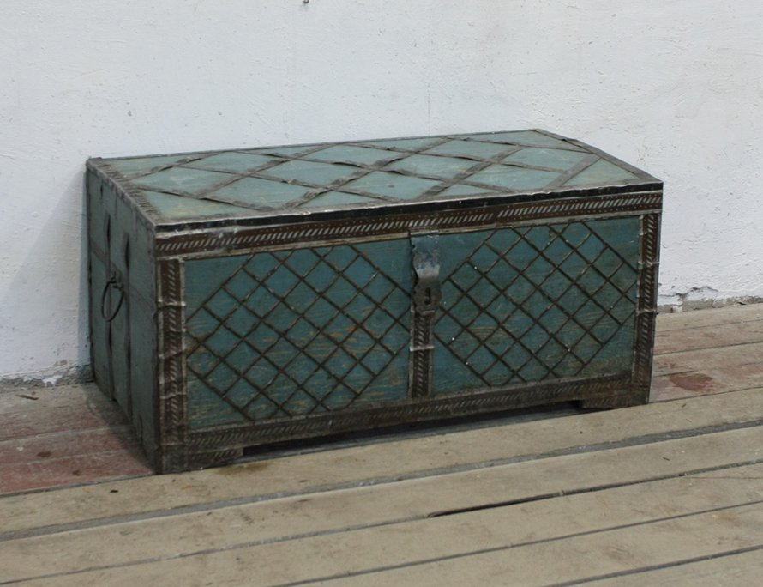

Ну, а в нашем сундуке, как и было обещано, сюрприз для всех. ( Можно подготовит сладости, медальки, грамоты, жетоны, шары и т.д. в зависимости от возраста детей и возможностей школы).   
*Рефлексия*. «**Яблоня»**

На ватмане нарисована яблоня. Детям раздаются нарисованные красные и зелёные яблоки. Они приклеивают яблоки на дерево: зелёные -мне очень понравилось. Я много узнал, у меня хорошее настроение; красные- я не очень активный, у меня грустное настроение.

Спасибо, ребята, мне очень приятно, что вы так много знаете о жизни наших предков, о том, чем они пользовались в повседневной жизни, что носили, где хранили вещи. Думаю, ещё много всего интересного предстоит узнать.

**Вещи, которые имеются в музее, и, которые когда-то хранились в сундуке.**

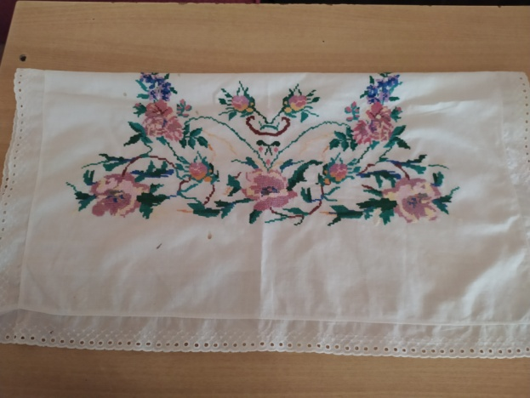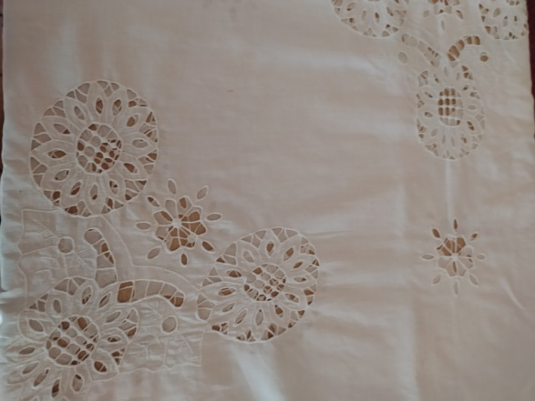

**Вышиванки, занавески для окон, наволочки для подушек,**

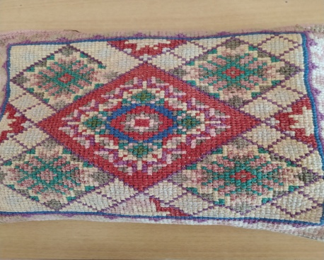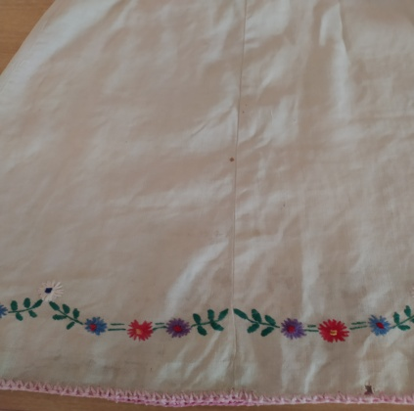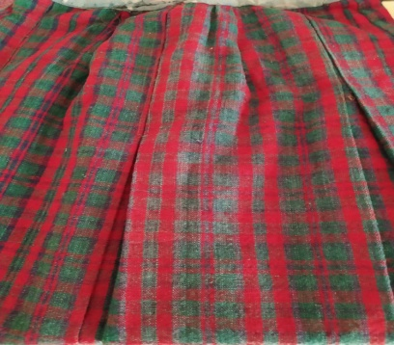

**одежда: тканые юбки, фартуки**

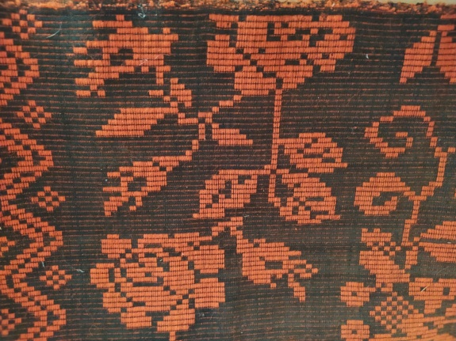 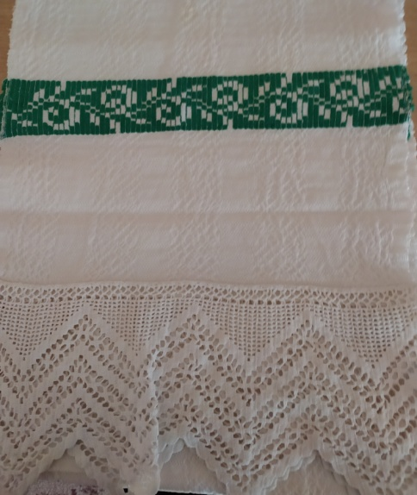

**покрывала, ручники**

**Отдел образования Вороновского райисполкома**

**Государственное учреждение образования «Учебно-педагогический комплекс Начские ясли-сад-средняя школа»**

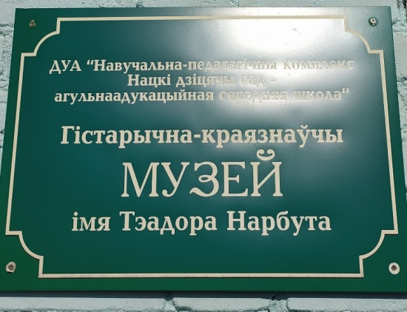 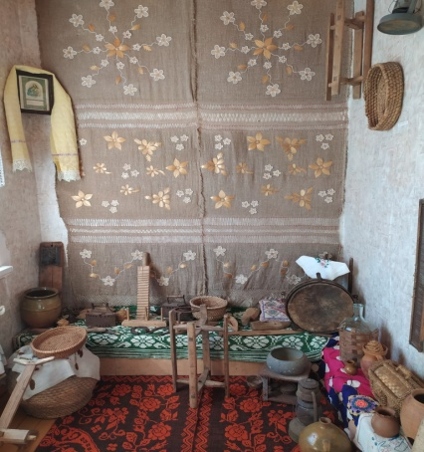

**Квест-игра**

**«Тайны музейных предметов»**

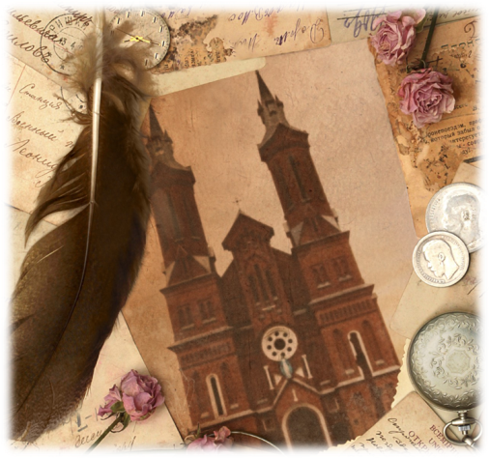

**Автор Врублевская Ирина**

**Эдуардовна, руководитель**

**историко-краеведческого**

**музея имени Т.Нарбута**

**Нача**

**2021**